isologofinal

Departamento de Computación

Técnicas de Diseño – 75.10

Trabajo Práctico Final

Entrega Nro 2

27 de mayo de 2010

1º Cuatrimestre 2010

Grupo Nº: 3

Integrantes:

78938 García Jaime, Diego  
88817 Invernizzi, Esteban Ignacio

88435 Meller, Gustavo Ariel

84623 Risaro, Santiago

Contenido

Calendario 3

# Calendario

Al pasar un día del Calendario virtual, las partes de la línea de producción deben realizar tareas predeterminadas. Al pasar una semana, los precios de la Fábrica deben actualizarse. Al pasar un día, también debe incrementarse la inversión en el Laboratorio, para lo cual el Jugador debe transferirle dinero. Al mismo tiempo, el Laboratorio debe liberar a diario los procesos para los cuales se haya acumulado capital suficiente.

El Calendario lleva cuenta del pasar de los días y las semanas, determinando cuándo ocurren estos eventos, pero para realizar sus tareas, los demás objetos del dominio, deberían consultarlo constantemente para mantener el sincronismo. La solución a este problema es invertir la responsabilidad: el Calendario comunicará dichos eventos a quienes quieran suscribirse, quienes deberán implementar la interfaz Sincronizado.

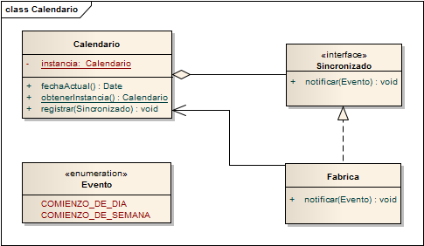La responsabilidad de qué hacer cada día quedará entonces delegada en los objetos del modelo. No es de la incumbencia del Calendario qué procesos deben llevarse a cabo, sólo notificar el paso del tiempo.

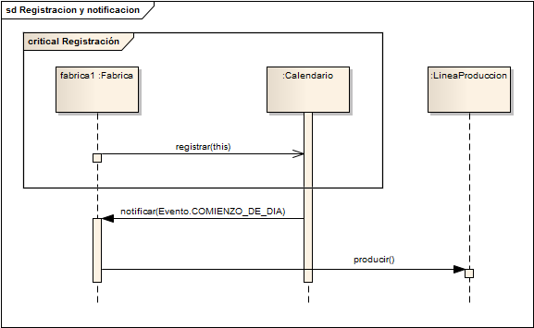Existirá además una única instancia del Calendario, la cual podrá ser reiniciada para el comienzo de cada partida.

El proceso de registración y notificación se ilustra en el siguiente diagrama: